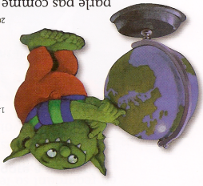
Lecture Période 2

Le petit ogre veut voir le monde Marie- Agnès Gaudrat
Qui est le personnage principal ? Que veut-il ?

Remets les actions de l’ogre dans l’ordre :
- Le petit ogre annonce qu’il veut aller visiter Istanbul, Venise et Rio de Janeiro.
- Le petit ogre descend à la cave et trouve une mappemonde.
- Le petit s’ennuie à regarder la télévision.
- Le petit ogre redescend à la cave et enfile ses bottes de sept lieues.
- Le petit ogre découvre le nom des villes qu’il ne connaît pas.

Copie une phrase du texte qui indique ce qui inquiète les parents du petit ogre.

Complète les phrases avec les mots du texte.
Dans la cave, le petit ogre fit tourner la mappemonde ?
les yeux et son doigt au hasard. Quand il les ,il juste sous son doigt « Istanbul ».
Utilise une couleur différente pour colorier le début et la fin de chacune des phrases.

Le petit ogre veut voyager | une mappemonde dans la cave .
L’ogre du petit Poucet veut | de la chair fraiche.
L’ogre du petit Poucet trouve | des enfants cachés sous le lit.
Le petit ogre trouve | avec ses parents.

Lis les mots.
cruel / curieux / affamé / jeune / rêveur / dangereux
Colorie en rouge les mots qui conviennent à l’ogre du petit Poucet et en bleu les mots qui conviennent au petit ogre.
Lecture Période 2

Le petit ogre veut voir le monde Marie- Agnès Gaudrat
Lecture à voix haute.
« Tu es fou, tu es complètement fou ! Là-bas, on ne mange pas comme nous, là-bas on ne parle pas comme nous, là-bas ce n’est pas chez nous ! »
Et son papa ajouta : « Là-bas, tu serais malheureux, car les gens sont méchants et le monde est dangereux ! »
Dictée
Il ne savait pas trop ce qu’il cherchait, quand il découvrit une mappemonde.

Lecture Période 2

Le petit ogre veut voir le monde Marie- Agnès Gaudrat
Lecture à voix haute.
« Tu es fou, tu es complètement fou ! Là-bas, on ne mange pas comme nous, là-bas on ne parle pas comme nous, là-bas ce n’est pas chez nous ! »
Et son papa ajouta : « Là-bas, tu serais malheureux, car les gens sont méchants et le monde est dangereux ! »
Dictée
Il ne savait pas trop ce qu’il cherchait, quand il découvrit une mappemonde.

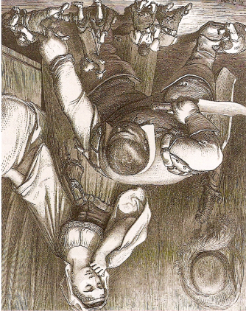
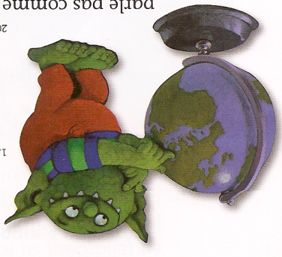
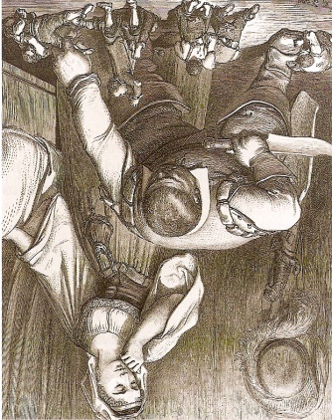
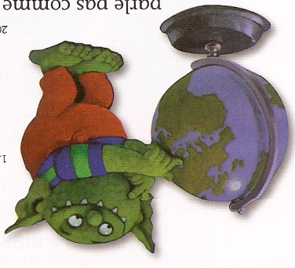
Production d’écrit Période 2

Choisis entre les deux personnages d’ogre celui que tu préfères et écris pourquoi.

Production d’écrit Période 2

Choisis entre les deux personnages d’ogre celui que tu préfères et écris pourquoi.

Production d’écrit Période 2

Choisis entre les deux personnages d’ogre celui que tu préfères et écris pourquoi.

